Тема: Практическая работа №1. Ввод данных и формул, оформление таблицы.

Цель работы: научиться вводить данные в ячейки, редактировать данные, оформлять таблицу.
Оборудование: ПК, операционная система Windows, табличный процессор MS Excel, инструкция по выполнению практической работы.

Ход работы
Задание №1. Ввод данных в таблицу.
1) Запустите программу Microsoft Excel.
2) На «Лист 1» Введите данные таблицы по образцу:
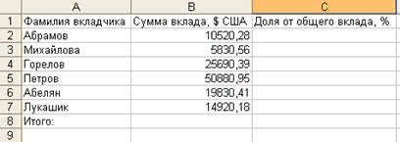
Подберите ширину столбцов так, чтобы были видны все записи.
3) Вставьте новый столбец перед столбцом А. В ячейку А1 введите № п/п, пронумеруйте ячейки А2:А7, используя автозаполнение, для этого в ячейку А2 введите 1, в ячейку А3 введите 2, выделите эти ячейки, потяните за маркер Автозаполнения вниз до строки 7.
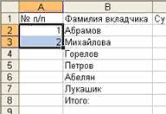
4) Вставьте строку для названия таблицы. В ячейку А1 введите название таблицы «Индивидуальные вклады коммерческого банка».
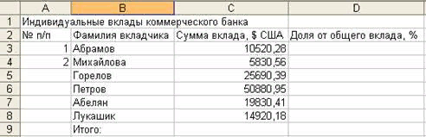
4) Сохраните таблицу в своей папке под именем «ПР_1_1.xls»
Задание №2. Ввод формул
ВНИМАНИЕ! Запись формулы начинается со знака «=». Формулы содержат числа, имена ячеек, знаки операций, круглые скобки, имена функций. Вся формула пишется в строку, символы выстраиваются последовательно друг за другом.
1) Скопируйте на «Лист 2» таблицу с «Лист 1».
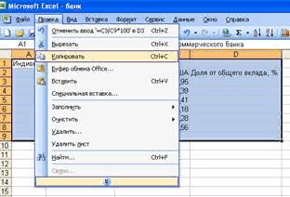
2) В ячейку С9 введите формулу для нахождения общей суммы =С3+С4+С5+С6+С7+С8, затем нажмите Enter.
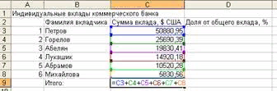
3) В ячейку D3 введите формулу для нахождения доли от общего вклада (=С3/C9*100) затем нажмите Enter.
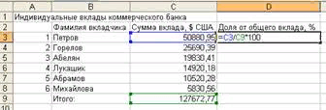
4) Аналогично находим долю от общего вклада для ячеек D4, D5, D6, D7, D8 с помощью копирования формулы.
5) Для группы ячеек С3:С9 установите Разделитель тысяч и разрядность Две цифры после запятой, используя следующие кнопки , .
6) Для группы ячеек D3:D8 установите разрядность Целое число.
7) Сохраните документ в своей папке под именем «ПР_1_2.xls».

Задание №3. Форматирование таблицы
Оформите таблицу: выделите и измените границу, цвет шрифта, размер.
1) Для изменения формата ячеек необходимо:
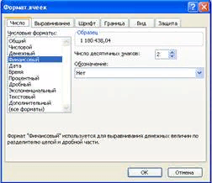
- выделить ячейку (группу ячеек);
- выбрать Формат, Ячейки;
- в появившемся диалоговом окне выбрать нужную вкладку (Число, Выравнивание, Шрифт, Граница);
- выбрать нужную категорию;
- нажать ОК.
2) Для объединения ячеек можно воспользоваться кнопкой Объединить и поместить в центре на панели инструментов.
3) Сохраните документ в своей папке под именем «ПР_1_3.xls».

Вывод: на уроке я научился (лась)…

